绝密★启用前
吐鲁番地区托克逊县2023-2024学年九年级上学期期末物理精选卷

考试范围：九年级上册（人教版）；考试时间：120分钟
题号 | 一 | 二 | 三 | 四 | 五 | 总分
得分
注意事项：
1、答题前填写好自己的姓名、班级、考号等信息
2、请将答案正确填写在答题卡上

 | 一、 选择题（共10题）
  评卷人 | 得分
1. （2020年秋•阜宁县期末）如图图形中，属于内能转化为机械能的是（ ）
A .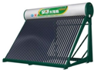
太阳能热水器
B .
弯折铁丝
C .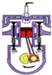
做功冲程
D .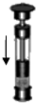
压缩点火
2.
（2020年秋•福田区期末）如图所示，电路中a、b是电表，闭合开关要使两灯发光，则（ ）
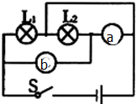
A .a是电压表，b是电流表
B .a、b都是电压表
C .a是电流表，b是电压表
D .a、b都是电流表
3. （2022•武功县模拟）关于热机，下列说法正确的是​ ​
A .吸气冲程中，汽油机和柴油机吸入的都是空气
B .可以采用增大热机功率的方法来增大热机的效率
C .为了防止热机过热，通常用水来降温，是利用水的比热大的特性
D .做功冲程是把机械能转化为内能
4. （湖北省十堰市郧县八年级（下）期中物理试卷）由欧姆定律I=，下列说法正确的是（ ）
A .导体两端的电压跟导体中的电流成正比
B .导体的电阻与通过导体的电流成反比
C .导体的电阻是导体本身的属性，其阻值等于电压与电流的比值
D .以上说法都不对
5. （2020秋•沧州期末）在如图所示的实物电路中，当开关闭合时，甲电流表的示数为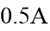​，乙电流表的示数为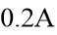​，则下列判断正确的是​ ​
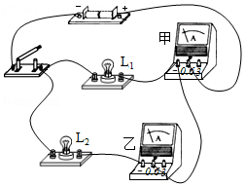
A .通过灯​的电流为​
B .通过灯​的电流为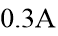​
以上内容仅为本文档的试下载部分，为可阅读页数的一半内容。如要下载或阅读全文，请访问：https://d.book118.com/427142032024006034

